Министерство науки и высшего образования Российской Федерации

Федеральное государственное бюджетное образовательное учреждение высшего профессионального образования

ТОМСКИЙ ГОСУДАРСТВЕННЫЙ УНИВЕРСИТЕТ СИСТЕМ УПРАВЛЕНИЯ И РАДИОЭЛЕКТРОНИКИ (ТУСУР)

Кафедра компьютерных систем в управлении и проектировании (КСУП)

РАЗРАБОТКА ПЛАГИНА «Гантель» ДЛЯ «КОМПАС-3D»

Пояснительная записка по дисциплине

«Основы разработки САПР» (ОРСАПР)

Выполнил:

студент гр. 580-3

______________ Шабунин А. О.

«___» _______________ 2024 г.

Руководитель:

к.т.н., доцент каф. КСУП

______________ Калентьев А.А.

«___» _______________ 2024 г.

Томск 2024

# Оглавление

Оглавление 2

Введение 3

2 ПОСТАНОВКА И АНАЛИЗ ЗАДАЧИ 4

2.1 Описание предмета проектирования 6

2.2 Выбор инструментов и средств реализации 7

2.3 Назначение плагина 7

3 ОБЗОР АНАЛОГОВ ПЛАГИНА 8

4 ОПИСАНИЕ РЕАЛИЗАЦИИ 9

5 ОПИСАНИЕ ПРОГРАММЫ ДЛЯ ПОЛЬЗОВАТЕЛЯ 11

6 ТЕСТИРОВАНИЕ ПЛАГИНА 14

6.1 Функциональное тестирование 14

6.2 Модульное тестирование 16

6.3 Нагрузочное тестирование 17

Заключение 20

Список источников 21

# Введение

В современном мире автоматизация процессов является важным аспектом в различных сферах деятельности. Одной из таких сфер является проектирование в программе Kompas 3D. Для упрощения и ускорения процесса построения расчесок, было решено разработать плагин, который позволит автоматизировать этот процесс.

Таким образом, целью данной работы является разработка плагина, автоматизирующего построение модели «Гантель» для системы автоматизированного проектирования КОМПАС-3D с помощью интегрированной среды разработки Visual Studio 2022 Community [1].

Интегрированная среда разработки Visual Studio — это стартовая площадка для написания, отладки и сборки кода, а также последующей публикации приложений. Интегрированная среда разработки (IDE) представляет собой многофункциональную программу, которую можно использовать для различных аспектов разработки программного обеспечения.

# 1 ПОСТАНОВКА И АНАЛИЗ ЗАДАЧИ

В рамках лабораторных работ в соответствии с техническим заданием требовалось разработать плагин, на языке программирования C#. Плагин на основе входных параметров, интегрируясь с системой «КОМПАС-3D», строит модель «Гантель» [3].

Сроки реализации данного проекта:

* выбор темы + git-репозиторий (18.09.23 - 24.09.23);
* составление технического задания (25.09.23 - 08.10.23);
* составление проекта системы (09.10.23 - 22.10.23);
* прототип плагина (20.11.23 - 03.12.23);
* готовый плагин (04.12.23 - 31.12.23);

Необходимо чтобы плагин позволял задавать параметры по умолчанию, а также изменять входные параметры гантели, такие как:

* Длина рукоятки ;
* Диаметр рукоятки;
* Ширина крепления;
* Диаметр крепления;
* Общее количество дисков;
* Внешний диаметр дисков;
* Внутренний диаметр дисков;
* Ширина диска;

В ходе анализа реализации плагина были выявлены проблемы в сложно читаемой документации API для САПР «КОМПАС-3D». Из положительных сторон можно выделить, что в открытом доступе есть множество различных примеров кода по правильному использованию API.

## 

## **1.1 Описание предмета проектирования**

Гантели - это спортивные инструменты, на которые можно навешивать дополнительные весовые блины, чтобы увеличить силовую нагрузку при тренировках. Они состоят из рукояток и весовых дисков, которые можно легко менять, чтобы достичь нужного уровня сопротивления в зависимости от тренировочных целей. Также рукоятка может иметь разную длину.[2]

На рисунке 2.1 представлен чертеж гантели.

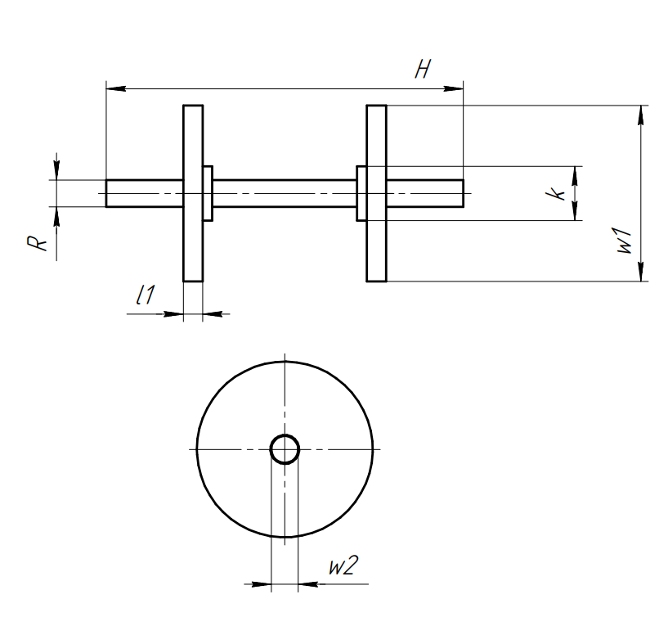

Рисунок 2.1 – Чертеж гантели с размерами, вид сбоку.

Параметры гантели:

* Длина рукоятки H (Hmin = 320 — Hmax = 400мм);
* Диаметр рукоятки R (Rmin = 20 — Rmax = 40мм);
* Ширина крепления l2 (10мм);
* Диаметр крепления k (Rmin*2 — Rmax *2мм)
* Общее количество дисков n (1 - 5)
* Внешний диаметр дисков w1 (w 1 min = 100 — w 1 max = 150мм)
* Внутренний диаметр дисков w2 (R*m, где m [1.05-1.1])
* Ширина диска l1 (10 - 50мм)

## **1.2 Выбор инструментов и средств реализации**

На основе требований к техническому заданию программа выполнена на языке программирования C# в среде Microsoft Visual Studio 2022 с использованием .NET 7.0, библиотеки для Kompas 3D [3].

Инструментом тестирования и создания модульных тестов был выбран тестовый фреймворк NUnit [4].

Для реализации пользовательского интерфейса был использован WinForms[5].

## **1.3 Назначение плагина**

Назначение разрабатываемого плагина обусловлено быстрым моделированием гантелей разных типов. Благодаря данному расширению, каждую гантелю можно создать индивидуально под каждого клиента.

# 2 ОБЗОР АНАЛОГОВ ПЛАГИНА

Косвенным аналогом для плагина “Гантель” является плагин AXAVIAseries для SolidWorks.

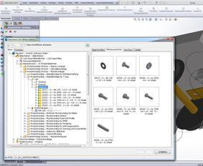

Рисунок 1 – Пользовательский интерфейс AXAVIAseries

Этот плагин можно считать косвенным аналогом так как в нем есть множество настраиваемых свойств похожих на рукоятку и диски, и можно добиться создания комбинации этих предметов. Затем подредактировать, и получить что-то похожее на гантель.

Однако, этот плагин все-таки косвенный, так как он предназначен совершенно под другие задачи, а именно для проектирования различных механизмов.

# 3 ОПИСАНИЕ РЕАЛИЗАЦИИ

UML диаграмма классов представляет собой графическую интерпретацию классов системы, их атрибутов, методов и взаимосвязей между ними [6].

На рисунке 3.1 представлена диаграмма классов.

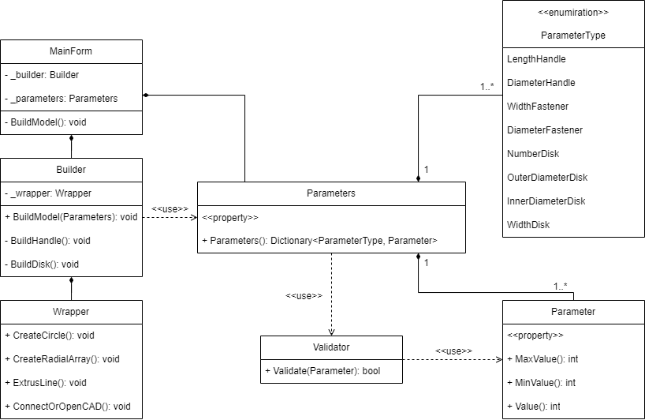

Рисунок 3.1 – Изначальная диаграмма классов

Разберем основные классы проекта:

− MainForm – является главным окном приложения. Хранит в себе параметры (Parameters) и объект класса строителя модели (Builder);

− Parameters – класс, хранящий в себе все параметры модели;

− Buider – класс строитель модели;

− Wrapper – класс обертка API САПР. В нем находятся все нужные методы создания примитивов и документов, которые пригодятся для построения модели;

− ParameterType – перечисление параметров детали;

− Parameter – Значения свойств параметра;

− Validator – Класс для проверки значений.

В итоговом проекте созданы следующие классы и методы, которые отображены на итоговой диаграмме классов (рисунок 3.2).

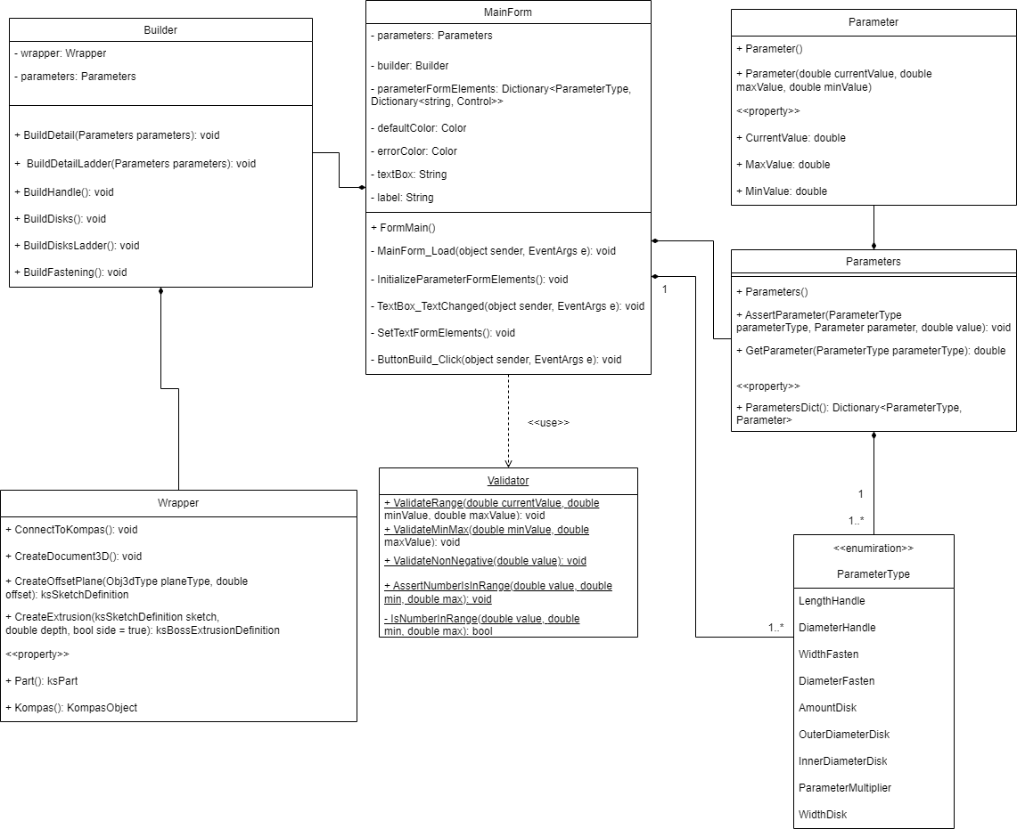

Рисунок 3.2 – Итоговая диаграмма классов

Разберем основные изменения классов проекта после реализации:

 –  В классе Builder: были добавлены новые параметры, которые позволяют регулировать угол лесенки дисков у гантели, были изменены или удалены основные методы, ;

 –  В классе Wrapper: были изменены названия для некоторых методов в классе Wrapper, также многие методы не пригодились;

 –  в классе MainForm были добавлены почти все новые методы и поля, такие какInitializeParameterFormElements(), SetTextFormElements(): и другие;

–  в классе Parameters были добавлены новые методы AssertParameter, GetParameter и другие;

# 4 ОПИСАНИЕ ПРОГРАММЫ ДЛЯ ПОЛЬЗОВАТЕЛЯ

Макет пользовательского интерфейса включает в себя окно, в котором пользователь вводит параметры для дальнейшего построения модели «Гантель» в САПР «КОМПАС-3D».

На рисунке 5.1 представлен пользовательский интерфейс плагина.

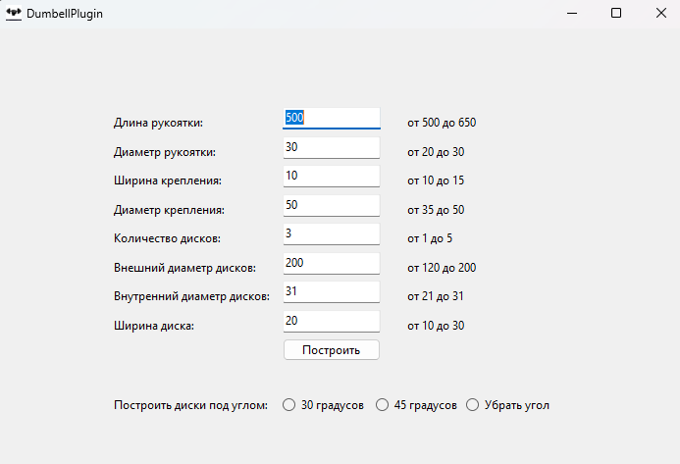

Рисунок 5.1 – Пользовательский интерфейс плагина

Если все данные были введены правильно, то после нажатия кнопки "Построить" модель гантели будет создана.

Результат построений представлен на рисунке 5.2.

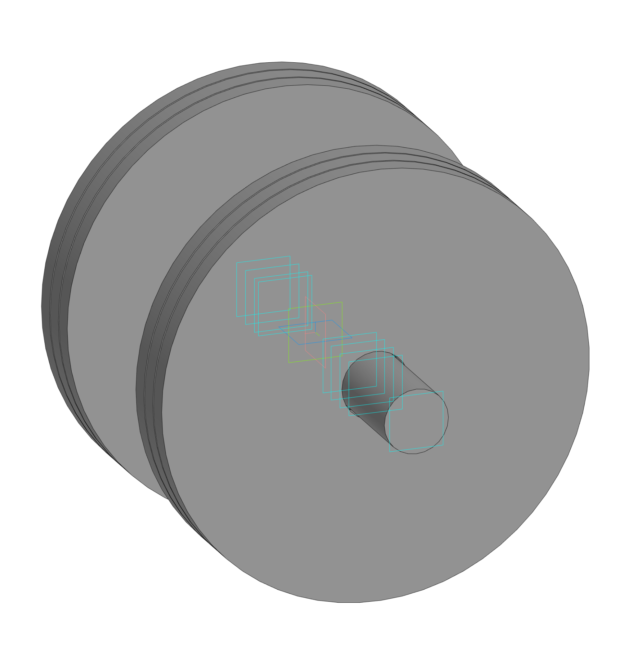

Рисунок 5.2 – Модель гантели в КОМПАС-3D

В случае некорректного ввода параметров модель, при нажатии на кнопку построения будет представлен список ошибок, и пользователь получит сообщение об ошибке при наведении мышки на неправильно заполненное поле (Рисунок 5.3).

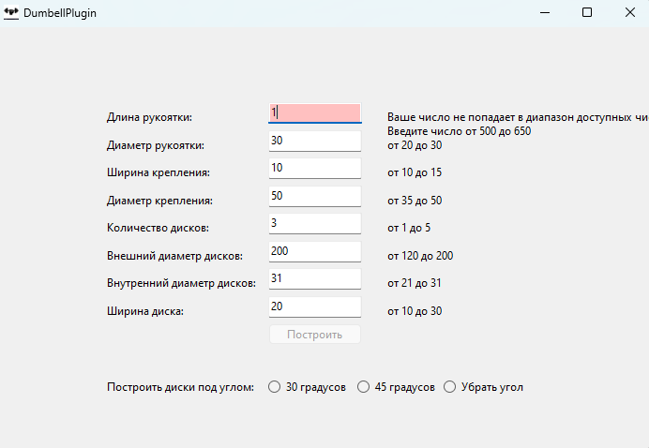

Рисунок 5.3 – Реакция плагина на некорректный ввод

Возможные варианты ошибок и их решений перечислены в таблице 5.1.

Таблица 5.1 – Ошибки и их варианты исправления

| **Текст ошибки** | **Варианты исправления** |
| --- | --- |
| Значение выделенного параметра должно быть в диапазоне от Min до Max | Ввести значение параметра в диапазоне от Min до Max |
| Некорректный формат данных | Убрать все символы из строки, не относящиеся к числам |

# 5 ТЕСТИРОВАНИЕ ПЛАГИНА

Тестирование позволяет убедиться в работоспособности программы, выявлять ошибки при изменении какого-либо функционала.

## **5.1 Функциональное тестирование**

При функциональном тестировании проверялась корректность работы плагина «Гантель», а именно соответствие полученного результата в виде трехмерной модели с входными параметрами.

Результаты тестирование минимальных и максимальных параметров модели «Гантель» представлена на рисунках 5.1 и 5.2.

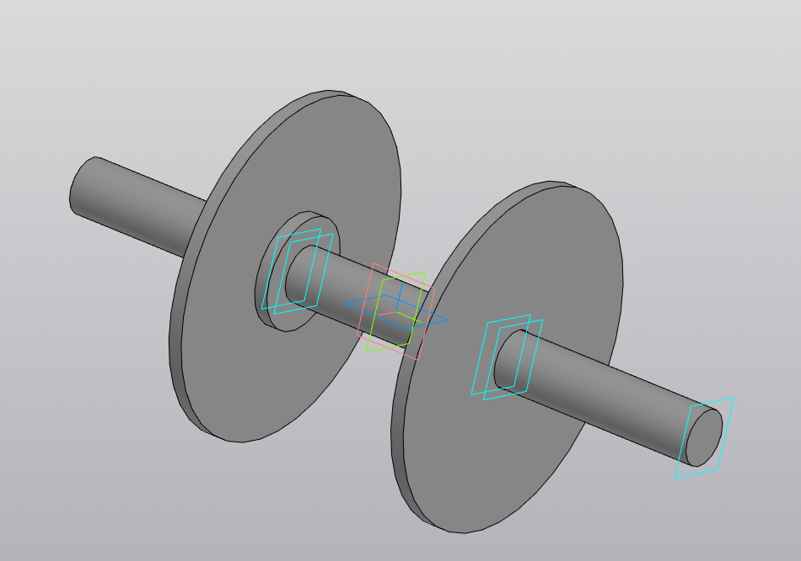

Рисунок 5.1 – Результаты построения минимальных параметров модели «Гантель»

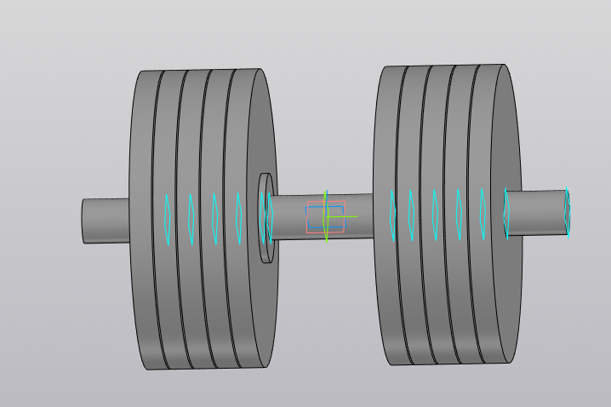

Рисунок 5.2 – Результаты построения максимальных параметров модели «Гантель»

На рисунках 5.3 и 5.4 представлен результат добавления дополнительной функциональности.

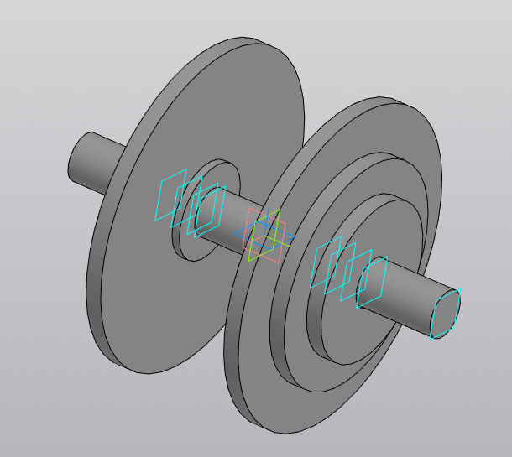

Рисунок 5.3 – Результаты построения дисков под углом 45 градусов модели «Гантель»

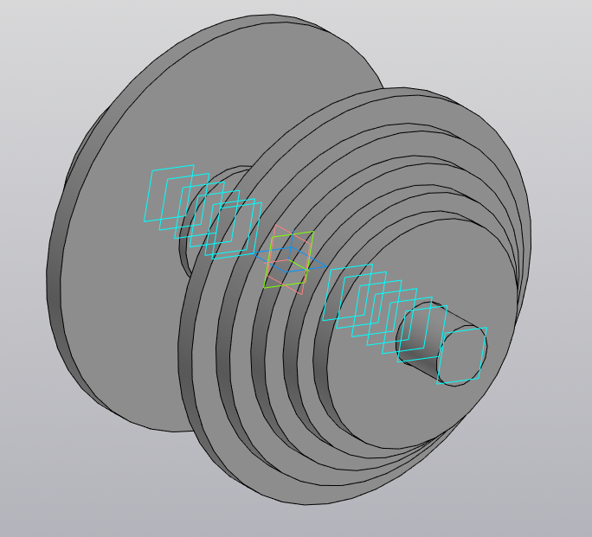

Рисунок 5.4 – Результаты построения дисков под углом 30 градусов модели «Гантель»

## **5.2 Модульное тестирование**

В целях проверки корректности работы методов и свойств классов при помощи тестового фреймворка NUnit проведено модульное тестирование [7]. проверялись открытые поля и методы.

На рисунке 5.2 представлены результаты модульного тестирования классов проектов, а именно: Validator, Parameter, Parameters. Было написано 18 тестов.

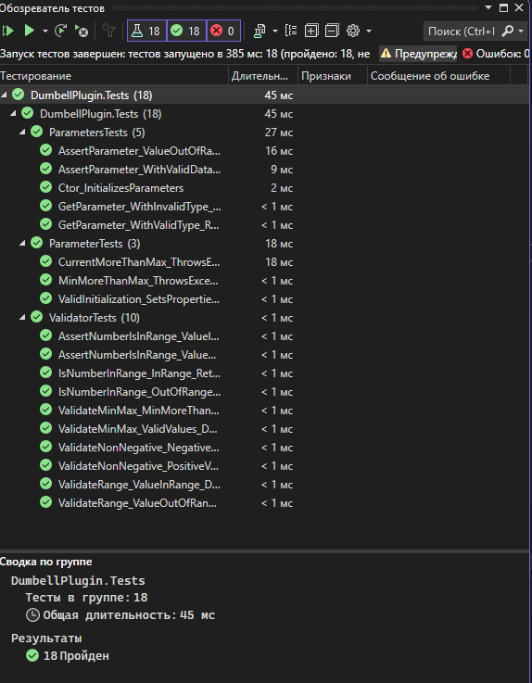

Рисунок 5.5 – Результаты модульного тестирования

Степень покрытия проектов — сто процентов(рисунок 5.6).

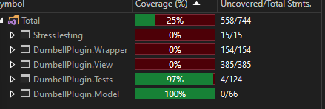

Рисунок 5.6 - Степень покрытия тестами

## **5.3 Нагрузочное тестирование**

В целях проверки производительности работы плагина, было проведено нагрузочное тестирование. Тестирование производилось на ПК со следующей конфигурацией:

* Процессор Intel(R) Core(TM) i3 CPU @ 2.10GHz 2.59 GHz
* Оперативная память 8,00 ГБ
* Тип системы 64-разрядная операционная система, процессор x64

Проведем нагрузочное тестирование приложения с обычными параметрами (100 итераций в цикле). На 78 итерации программа аварийно завершила работу, закончилась память.

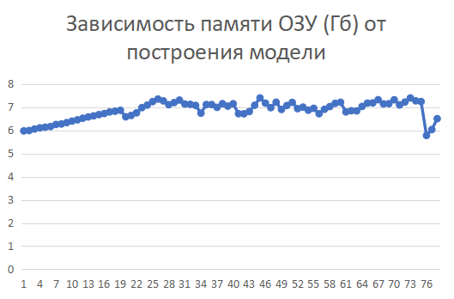

Рисунок 5.7 – График зависимости памяти ОЗУ (ГБ) от построения модели.

Из графика 1 видно, что память изменяется линейно, но с некоторыми скачками вниз. Это связано с тем, что для регенерации памяти происходит остановка обмена данными, что снижает нагрузку на оперативную память. В конце график не сильно идет вверх, это связано с тем, что, когда на оперативную память идет сильная нагрузка, ОС начинает использовать файл подкачки для разгрузки оперативной памяти.

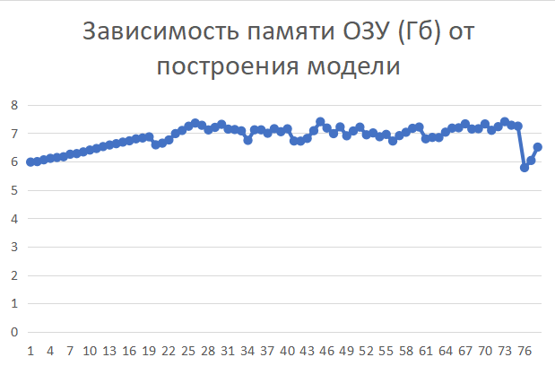

Рисунок 5.8 – График зависимость времени от построения модели.

Из графика 2 видно, что время построения моделей изменяется линейно, но ближе к концу графика идет как экспонента. Это связано с увеличением нагрузки на оперативную память и центральный процессор с каждым построением модели. За счет этого время построения модели увеличивается.

# Заключение

В ходе выполнения лабораторных работ были выполнены следующие действия:

- составлено техническое задание;

- составлен проект системы;

- реализован плагин;

- реализована дополнительная функциональность;

- составлена пояснительная записка.

Основные сложности возникли в ходе составления проекта системы, а конкретнее, с проектированием архитектуры плагина. В связи с чем далее пришлось несколько изменить и добавить новые методы и свойства классов.

Также в ходе выполнения лабораторных работ были получены навыки проектирования программных средств, составления проектной документации, тестирования ПО и работы с API Компас-3D.

Было проведено тестирование. При функциональном тестировании было проверено соответствие полученного результата в виде трехмерной модели с входными параметрами, все работает корректно.

При модульном тестировании Model программы покрыта тестами на 100%. Всего 12 тестов.

Также, проведено нагрузочное тестирование. После 78 попытки построения закончилась память.

В результате выполнения всех лабораторных был реализован плагин, позволяющий автоматизировать построение гантелей в САПР Компас-3D.

# Список источников

1. Visual Studio [Электронный ресурс]. – URL: <https://visualstudio.microsoft.com/ru/> (дата обращения: 26.12.2023).
2. КОМПАС-3D. Официальный сайт САПР КОМПАС [Электронный ресурс]. — Режим доступа: https://kompas.ru/ (дата обращения 26.12.2023).
3. Гантель – Википедия [Электронный ресурс]. – URL: <https://ru.wikipedia.org/wiki/%D0%93%D0%B0%D0%BD%D1%82%D0%B5%D0%BB%D1%8C> (дата обращения: 18.10.2023).
4. NUnit [Электронный ресурс]. – URL: <https://nunit.org/> (дата обращения: 10.12.2023).
5. Что такое WinfowsForms [Электронный ресурс]. – URL: https://learn.microsoft.com/ru-ru/dotnet/desktop/winforms/overview/?view=netdesktop-8.0 (дата обращения: 10.12.2023).
6. UML. Основы / Фаулер, М. – 3-е изд., пер. с англ. – СПб: Символ-Плюс, 2004. – 192 с.
7. Функциональное тестирование [Электронный ресурс]. – URL: https://daglab.ru/funkcionalnoe-testirovanie-programmnogo-obespechenija/ (дата обращения: 10.12.2023).